Цветик-семицветик
март
2014

газета д/о "Радуга"
МКОУ Красноармейской ООШ

Неделя русского языка и литературы
УЧЕБНО-ПОЗНАВАТЕЛЬНЫЙ ВЫПУСК

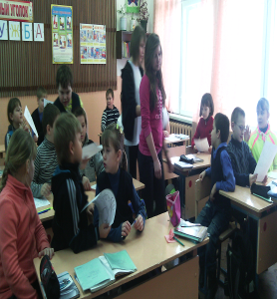
По традиции в марте в нашей школе прошла неделя русского языка и литературы. В ней приняли активное участие ученики с 5 по 9 классы. Также в рамках предметной недели старшеклассники проводили занимательную викторину в младших классах. Учащиеся восьмого класса, провели интересную программу, посвящённую неделе русского языка и литературы в четвёртом классе.
Организаторами были Ширяева Анастасия и Бишарева Валерия, фотограф - Абрамова Екатерина. Мы попросили учеников разделиться на две команды. Первая команда назвала себя Пушкин, а вторая - Есенин. Ведущие викторины задавали ребятам сложные вопросы, на которые они с лёгкостью отвечали. Было занимательно и интересно. Ребята проявили смекалку, знание русского языка и художественной литературы, показали свои творческие способности и актерский талант. Всем было очень интересно и весело. В конце викторины наши ученики раздали всем ребятам поощрительные призы. Они были очень рады нашим подаркам.
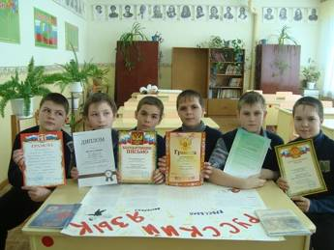
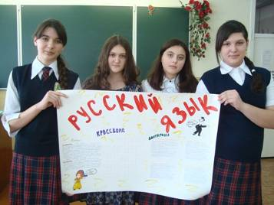
Большой интерес у ребят вызвали лингвистические и литературные газеты. Каждый ученик старался принять участие. Самые занимательные, с лучшим оформлением признаны газеты Морозовой Марии-7 класс, Бобкиной Татьяны-7 класс, Федосеевой Виктории-5 класс. Ученики старших классов приняли участие в тематических проектах. Командные состязания определили сильнейших. 1 место – команда мальчиков 5 класса «Фонетика», 1 место - команда 7 класса «Русский язык». Интеллектуальные конкурсы выявили лучших "Знатоков Языкознания". Ими стали: Жданов Александр-5 класс, Удалова Анастасия -6 класс, Нечайкин Иван-7 класс, Васильев Александр-8 класс

Неделя химии

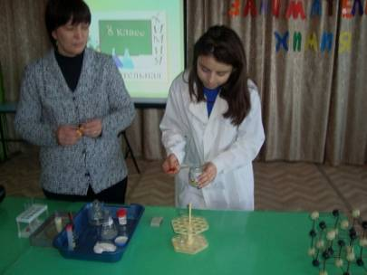
с 17 по 22февраля 2014г. в школе проходила предметная неделя по химии. В понедельник состоялось открытие недели химии, прошёл научный журнал «Немного истории…» Во вторник с учениками 8-9 классов учитель химии Кобелева Вера Ивановна провела «Химическую викторину», в ходе которой учащиеся решали ребусы, разгадывали загадки, шарады, кроссворды. Первое место заняла команда «Атомы» из 8 класса. В четверг состоялось самое интересное и загадочное мероприятие «В гостях у сказки» - этот необычный урок химии для уч-ся начальной школы провели учащиеся 7-го класса Бобкина Татьяна и Зарубина Кристина. Девочки показали малышам несколько чудесных химических превращений. В пятницу среди учеников 9 класса состоялась викторина «Цветные элементы», в которой победили Семенов Даниил и Иванов Андрей. А в субботу все стены 1 этажа были украшены стенными газетами, посвященными науке химии. Итоги этого конкурса таковы: 1 место - Бобкина Татьяна (7 класс), 2 место - Юрьева Мария (8 класс), 3 место - Ширяева Анастасия (8 класс). Поощрительный приз Сергеева Надежда (6 класс).

Неделя биологии
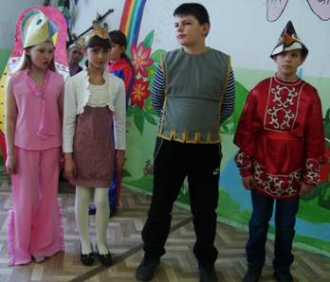
20 марта – Международный день леса, который активно отмечается и в нашей стране. Ведь леса – национальное богатство России, на долю которой приходится практически пятая часть площади мировых лесов и примерно такая же часть мировых запасов древесины.
В честь этого праздника в рамках недели биологии под руководством учителя биологии Распоповой Веры Михайловны в школе прошёл урок «Лес – наше богатство». На эту встречу был приглашён руководитель Эртильского лесничества Шульгинов Виктор Васильевич. Он рассказал ребятам о своей интересной работе, о заповедниках Воронежской области. А школьники разыграли забавные сценки из жизни лесных обитателей, познакомились с правилами поведения в лесу. Мы надеемся, что сотрудничество нашей школы и лесничества будет только крепнуть. Первый шаг уже сделан – 1 апреля, в день Птиц, мы совместно вывесим скворечники и синичники для пернатых обитателей.
Успешное выступление

26 марта 2014г в ВГПУ на кафедре естественно-географического факультета прошла VIII региональная научно-практическая конференция школьников г. Воронежа и Воронежской области «От Любви к природе, к культуре природопользования» в которой приняли участие более 400-х исследовательских работ. На конференции наш район представляли учащиеся МКОУ «Эртильская СОШ № 1», учитель химии Бондаренко В.В. и учащиеся МКОУ«Красноармейская ООШ»: Малахова Анастасия (7 класс) и Семенов Даниил (9 класс) учитель химии Кобелева В.И.
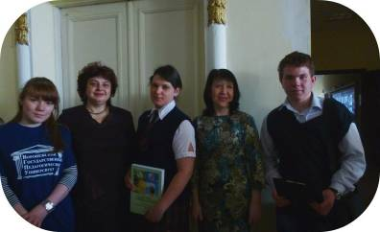
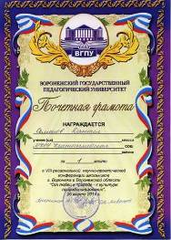
В региональной научно-практической конференции учащиеся представили свои исследовательские проекты. Защита проектов проходила в виде стендовых докладов в 8 различных секциях. В секции «Химия вокруг нас» Малахова Анастасия представила свою исследовательскую работу на тему «Таинственные мембраны», а Семенов Даниил в секции «Актуальные проблемы формирования здоровья школьников» проект «Влияние газированных напитков на здоровье человека».
Представленные на конференцию исследовательские работы были опубликованы в сборнике материалов научно- практической конференции. Все участники конференции были награждены сертификатами, а проект Семенова Даниила занял почетное 1 место.
Это знают все!



36 учеников нашей школы с 1 по 9 класс приняли участие во всероссийском конкурсе по естествознанию «Это знают все!», организованном ЦДО «Отличник» из города Екатеринбурга. Ребята отвечали на задания теста, состоящего из 20 вопросов об окружающем мире, биологии, ботанике, физике. 20 участников стали лауреатами и получили дипломы 1, 2 или 3 степени.
"А ну-ка, девочки!"

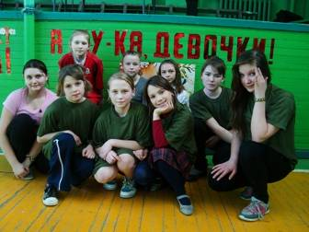
Накануне праздника 8 марта для наших девчонок учитель физической культуры Зуев Павел Николаевич придумал множество различных спортивных испытаний. Наши девочки умеют не только быстро бегать и прыгать, но и красиво нарезать салат, нарядиться в костюм, собрать и разобрать коляску, запеленать младенца и даже не хуже мальчишек перетягивать канат. Все участники и болельщики получили много-много положительных эмоций.

"Лауреаты конкурса"

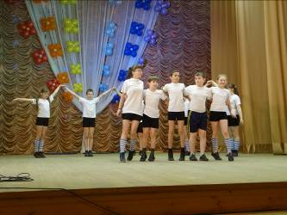
По итогам районного смотра-конкурса художественной самодеятельности "Мы- дети XXI века" танцевальный коллектив "Улыбка" стал лауреатом с танцевально-акробатической композицией "Олимпийские надежды". Руководитель коллектива Гаршина Лилия Владимировна была награждена грамотой "За оригинальную постановку танцевальной композиции". Школьники много репетировали, придумывали интересные композиции своего номера. Наш номер отличался от других номеров концерта своей оригинальностью, оптимизмом и был посвящён Олимпийским играм в Сочи. Молодцы, ребята! Желаем им дальнейших творческих успехов!!!

